МИНОБРНАУКИ РОССИИ
САНКТ-ПЕТЕРБУРГСКИЙ ГОСУДАРСТВЕННЫЙ
ЭЛЕКТРОТЕХНИЧЕСКИЙ УНИВЕРСИТЕТ
«ЛЭТИ» ИМ. В.И. УЛЬЯНОВА (ЛЕНИНА)
Кафедра ВТ

ОТЧЕТ
по преддипломной практике
Тема: Средства пользовательского ввода для лабораторного макета микроконтроллера

Студент гр. 2307 |  | Буянов М.Ю.
Руководитель к.т.н., доцент |  | Бондаренко П.Н.

Санкт-Петербург
2026
ЗАДАНИЕ
НА ПРЕДДИПЛОМНУЮ ПРАКТИКУ

Студент Буянов М.Ю.
Группа 2307
Тема практики: Средства пользовательского ввода для лабораторного макета микроконтроллера

Задание на практику:
В период производственной практики выполняется работа над аналитической частью выпускной квалификационной работы, посвященной разработке средств пользовательского ввода для лабораторного макета микроконтроллера MIK32 АМУР.
Основной задачей практики является изучение предметной области и обоснование необходимости создания такого макета. Для этого рассматривается назначение лабораторных стендов при обучении микроконтроллерным системам, определяется роль органов пользовательского ввода в проведении учебных и исследовательских работ, а также анализируются типы входных сигналов, с которыми должен работать микроконтроллер.
В ходе практики проводится обзор существующих аппаратных решений: отладочных плат на базе MIK32, распространенных плат на других микроконтроллерах и готовых учебных лабораторных стендов. При сравнении учитываются состав встроенных органов управления, стоимость, доступность, удобство применения в учебной аудитории, возможность подключения внешних устройств и пригодность для изучения разных способов ввода данных.
На основе проведенного анализа выявляется недостаток существующих решений: доступные отладочные платы, как правило, имеют ограниченный набор встроенных средств ввода, а готовые лабораторные стенды отличаются высокой стоимостью и не ориентированы на использование микроконтроллера MIK32 АМУР. Поэтому отдельно формулируются требования к разрабатываемому модулю, включая наличие кнопок, переключателей, клавиатуры, энкодера, аналоговых регуляторов и устройств, работающих по цифровым интерфейсам.
Результатом практики является подготовка первой главы ВКР, в которой представлены анализ предметной области, обзор существующих решений, классификация средств пользовательского ввода, требования к лабораторному макету и постановка задачи дальнейшей разработки.

Сроки прохождения практики: 06.04.2026 – 14.05.2026
Дата сдачи отчета:
Дата защиты отчета:
Студент |  | Буянов М.Ю.
Руководитель к.т.н., доцент |  | Бондаренко П.Н.

АННОТАЦИЯ
В рамках преддипломной практики была подготовлена аналитическая база для выпускной квалификационной работы, посвящённой разработке средств пользовательского ввода для лабораторного макета на основе микроконтроллера MIK32 АМУР. Рассмотрено назначение учебных лабораторных макетов при изучении микроконтроллерных систем, а также показана роль физических органов управления в отработке навыков работы с цифровыми, аналоговыми и импульсными входными сигналами.
В ходе работы были изучены доступные аппаратные решения: отладочные платы на базе MIK32, распространённые платы с другими микроконтроллерами и готовые учебные стенды. Анализ показал, что существующие платы обычно содержат минимальное количество встроенных органов ввода, а полноценные лабораторные стенды имеют высокую стоимость и не рассчитаны на использование MIK32 АМУР. С учётом этих ограничений определены требования к разрабатываемому макету, включая наличие нескольких типов устройств ввода, удобство эксплуатации, возможность отключения отдельных узлов, доступность элементной базы и рациональное использование выводов микроконтроллера.
По результатам практики сформировано содержание дальнейших этапов ВКР: выбор схемотехнических решений, проектирование аппаратного модуля пользовательского ввода, подготовка программных примеров для MIK32, изготовление макета и экспериментальная проверка его работы
SUMMARY
As part of the pre-graduation internship, an analytical foundation was prepared for the graduation thesis devoted to the development of user input devices for a laboratory prototype based on the MIK32 AMUR microcontroller. The purpose of educational laboratory prototypes in the study of microcontroller systems was examined, and the role of physical controls in practicing skills related to digital, analog, and pulse input signals was demonstrated.
During the work, available hardware solutions were studied, including MIK32-based development boards, widely used boards with other microcontrollers, and ready-made educational laboratory stands. The analysis showed that existing development boards usually provide only a minimal set of built-in input controls, while full-featured laboratory stands are expensive and are not designed for use with the MIK32 AMUR microcontroller. Taking these limitations into account, the requirements for the developed prototype were defined, including the presence of several types of input devices, ease of operation, the ability to disconnect individual units, availability of components, and efficient use of microcontroller pins.
Based on the results of the internship, the content of the following stages of the graduation thesis was outlined: selection of circuit design solutions, design of the hardware user input module, preparation of software examples for MIK32, fabrication of the prototype, and experimental verification of its operation.

ВВЕДЕНИЕ
Микроконтроллерные системы применяются в измерительной технике, промышленной автоматике, бытовых устройствах и средствах связи. При изучении таких систем важно не только освоить программирование микроконтроллера, но и получить практические навыки работы с внешними сигналами. Для этого в учебном процессе используются лабораторные макеты, позволяющие подключать органы управления, наблюдать реакцию программы и исследовать работу периферийных блоков микроконтроллера.
Одной из важных частей лабораторного макета являются средства пользовательского ввода. К ним относятся кнопки, переключатели, клавиатуры, энкодеры, потенциометры и другие устройства, с помощью которых пользователь формирует дискретные, аналоговые или импульсные сигналы. Работа с такими устройствами позволяет изучать настройку портов ввода-вывода, обработку дребезга контактов, использование прерываний, таймеров, аналого-цифрового преобразователя и интерфейсов обмена. Поэтому наличие удобного набора средств ввода повышает наглядность лабораторных работ и сокращает время, затрачиваемое на подготовку внешних схем.
В настоящее время существует большое количество отладочных плат и учебных стендов для микроконтроллеров. Однако большинство доступных плат содержит только минимальный набор встроенных органов управления, например одну или две кнопки и несколько светодиодов. Для выполнения лабораторных работ с клавиатурой, переключателями, аналоговыми регуляторами или энкодером требуется подключать дополнительные модули и собирать схемы на макетной плате. Готовые профессиональные стенды, напротив, часто обладают широкими функциональными возможностями, но имеют высокую стоимость и обычно ориентированы на другие микроконтроллерные платформы.
Отдельный интерес представляет применение отечественного микроконтроллера MIK32 АМУР. Он построен на архитектуре RISC-V и может использоваться как основа учебного макета для изучения современных встраиваемых систем. При этом для MIK32 ограничено количество готовых лабораторных решений и примеров программного обеспечения, связанных с обработкой пользовательского ввода. Это делает актуальной разработку собственного модуля средств ввода, который может использоваться в составе лабораторного макета и обеспечивать работу с несколькими типами входных сигналов.
Целью данной работы является разработка средств пользовательского ввода для лабораторного макета микроконтроллера MIK32 АМУР.
Объектом работы является лабораторный макет микроконтроллерной системы на базе MIK32 АМУР. Предметом разработки являются аппаратные и программные средства пользовательского ввода, предназначенные для формирования и обработки входных сигналов в учебных лабораторных работах.
Для достижения поставленной цели необходимо решить следующие задачи:
- Рассмотреть роль пользовательского ввода в лабораторных макетах микроконтроллерных систем.
- Проанализировать существующие отладочные платы и учебные стенды, которые могут применяться при обучении работе с микроконтроллерами.
- Сформулировать требования к разрабатываемому модулю пользовательского ввода.
- Выбрать состав устройств ввода, обеспечивающий работу с дискретными, аналоговыми и импульсными сигналами.
- Разработать схемотехнические решения для подключения кнопок, переключателей, клавиатуры, энкодера и аналоговых регуляторов к микроконтроллеру.
- Подготовить программные алгоритмы для обработки сигналов от выбранных устройств ввода.
- Провести экспериментальную проверку работоспособности разработанных решений.

В первой главе проводится анализ существующих лабораторных макетов, отладочных плат и учебных стендов, формулируются требования к разрабатываемому устройству и обосновывается актуальность работы. Во второй главе рассматриваются способы подключения и программной обработки кнопок, клавиатуры и рычажковых переключателей. В третьей главе описываются решения для работы с поворотным энкодером и аналоговыми ручками вращения. В четвертой главе рассматриваются вопросы безопасности при изготовлении и эксплуатации лабораторного макета. В заключении приводятся основные результаты работы.

1. Анализ существующих лабораторных макетов и постановка задачи разработки
Данная глава посвящена постановке задачи разработки лабораторного макета пользовательского ввода для микроконтроллера MIK32 АМУР. В главе рассматривается роль пользовательского ввода в учебных микроконтроллерных системах, приводится классификация устройств ввода и формулируются требования к лабораторному макету. Далее анализируются особенности применения MIK32 АМУР, доступные отладочные платы на его основе, распространенные платы на других микроконтроллерах и готовые учебные стенды. По результатам сравнения обосновывается актуальность разработки собственного модуля ввода, сочетающего кнопки, переключатели, клавиатуру, энкодер и аналоговые регуляторы с программными алгоритмами их обработки.

1.1 Роль лабораторного макета в обучении работе с микроконтроллерами
Лабораторные макеты микроконтроллеров применяются для изучения принципов работы цифровых устройств, периферийных модулей и программного обеспечения встраиваемых систем. В отличие от готового бытового устройства, учебный макет должен позволять быстро изменять режимы работы, проверять отдельные функции программы и наблюдать реакцию микроконтроллера на внешние воздействия.
Средства пользовательского ввода в таком макете выполняют несколько задач:
- Формирование команд управления программой.
- Задание режимов работы устройства.
- Имитация внешних дискретных и аналоговых сигналов.
- Проверка работы GPIO, АЦП, таймеров, прерываний и интерфейсов обмена.
- Отладка алгоритмов обработки событий пользователя.

К средствам ввода относятся кнопки, переключатели, энкодеры, потенциометры и клавиатурные блоки. Эти устройства позволяют пользователю взаимодействовать с микроконтроллером без подключения сложного внешнего оборудования. Для учебного стенда это особенно важно, так как обучающийся должен видеть связь между физическим действием, электрическим сигналом и программной реакцией.
Модуль пользовательского ввода должен быть достаточно наглядным и надежным. Нажатие кнопки или изменение положения переключателя должны приводить к предсказуемому изменению входного сигнала. Кроме того, модуль не должен занимать слишком много выводов микроконтроллера, так как в лабораторном макете часть выводов требуется для других периферийных устройств. Поэтому при разработке необходимо учитывать не только удобство пользователя, но и ограничения аппаратной платформы.
Если на плате отсутствуют встроенные органы ввода, студент вынужден каждый раз собирать внешнюю схему на макетной плате. Такой подход полезен при изучении схемотехники, но он увеличивает время подготовки лабораторной работы, повышает вероятность ошибок подключения и затрудняет массовое использование макета в учебной аудитории. Поэтому для лабораторного стенда важно иметь готовый, повторяемый и надежный модуль пользовательского ввода.

1.2 Классификация устройств пользовательского ввода
Устройства пользовательского ввода можно классифицировать по характеру формируемого сигнала и по способу его обработки микроконтроллером. Для микроконтроллерных систем наиболее распространены дискретные, аналоговые, импульсные и интерфейсные устройства ввода. В учебном макете целесообразно использовать наиболее простые представители этих групп, так как они позволяют изучить базовый принцип работы без лишней схемотехнической сложности.
Дискретные устройства формируют один из двух логических уровней. К ним относятся тактовые кнопки, рычажковые переключатели, тумблеры, герконы, концевые выключатели, микропереключатели, датчики открытия, простые датчики уровня с релейным выходом, а также клавиатуры, состоящие из набора кнопок. Тактовая кнопка используется для кратковременного воздействия: пользователь нажимает ее, программа фиксирует событие, после отпускания контакт возвращается в исходное состояние. Переключатель, в отличие от кнопки, задает устойчивое состояние и может использоваться для выбора режима работы.
Наиболее простыми представителями дискретного ввода являются кнопка и переключатель. Если микроконтроллер корректно считывает состояние кнопки, обрабатывает изменение уровня и подавляет дребезг контактов, то тот же принцип может быть применен к концевому выключателю, геркону или датчику с дискретным выходом. Поэтому в лабораторном макете достаточно использовать кнопки и рычажковые переключатели: они позволяют изучить базовую обработку логических уровней, а более сложные дискретные устройства отличаются в основном конструктивным исполнением.
Клавиатура представляет собой набор кнопок, объединенных в один блок. Она может подключаться как набор независимых кнопок либо как матрица строк и столбцов. К клавиатурным устройствам можно отнести цифровые панели 3x4 и 4x4, кнопочные панели управления, мембранные клавиатуры и наборы функциональных клавиш на приборных панелях. Для лабораторного макета клавиатура удобна тем, что позволяет вводить несколько команд при относительно компактном расположении элементов. При этом с точки зрения микроконтроллера клавиатура остается развитием дискретного ввода: программа считывает набор логических состояний и определяет, какая кнопка нажата.
В качестве базового клавиатурного устройства в работе используется клавиатура 4x3. Она достаточно проста по устройству, но позволяет рассмотреть важную для лабораторного макета задачу: считывание нескольких кнопок при ограниченном числе выводов микроконтроллера. Если программа корректно обрабатывает такую клавиатуру, то те же принципы можно применить к панели 4x4, мембранной клавиатуре или набору функциональных клавиш. Отличие будет заключаться в числе строк и столбцов, способе монтажа и количестве доступных команд, но базовый алгоритм опроса останется тем же.
Аналоговые устройства ввода формируют непрерывно изменяющееся напряжение. К ним относятся потенциометры, аналоговые джойстики, слайдеры, педали управления, датчики положения, фоторезисторы, терморезисторы, аналоговые датчики давления, датчики освещенности и другие устройства, выходной сигнал которых может быть измерен АЦП. В лабораторных макетах для изучения аналогового ввода часто применяются потенциометры, так как они просты, дешевы и позволяют вручную задавать любое значение в пределах допустимого диапазона напряжений.
Потенциометр выбран как базовый аналоговый элемент, потому что он непосредственно показывает принцип работы АЦП: изменение положения ручки приводит к изменению напряжения, а программа получает соответствующее цифровое значение. Если микроконтроллер корректно считывает сигнал с потенциометра, масштабирует его и фильтрует шумы, то аналогичным образом можно обрабатывать сигнал с аналогового джойстика, датчика положения или другого аналогового датчика. Например, джойстик обычно содержит два потенциометра по осям X и Y и отдельную кнопку, поэтому его обработка сводится к считыванию двух аналоговых каналов и одного дискретного входа. Поэтому для базового лабораторного макета достаточно потенциометра: он покрывает основной принцип аналогового ввода без усложнения конструкции.
Импульсные устройства ввода формируют последовательность переходов между логическими уровнями. К ним относятся механические поворотные энкодеры, оптические энкодеры, магнитные энкодеры с импульсным выходом, датчики оборотов, тахометрические датчики и датчики с квадратурными выходами. Наиболее характерным и доступным примером является поворотный энкодер. При вращении энкодера на его выходах появляются импульсы, по которым программа определяет направление и количество шагов поворота. Энкодер удобен для изменения числовых параметров, выбора пунктов меню и плавного управления значениями без ограничения полного угла поворота.

Механический поворотный энкодер выбран как базовый представитель импульсного ввода. Если программа умеет считывать два квадратурных сигнала, определять направление вращения, подсчитывать шаги и отбрасывать некорректные переходы, то эти же принципы применимы к более сложным оптическим и магнитным энкодерам. Отличие таких устройств обычно заключается в конструкции, разрешении, скорости работы и качестве выходных сигналов, но базовая программная задача остается той же: обработать последовательность импульсов.
Отдельную группу составляют сенсорные и интерфейсные устройства ввода. К ним можно отнести емкостные сенсорные кнопки, сенсорные панели, модули клавиатурных контроллеров, RFID-считыватели, модули с датчиками жестов, цифровые датчики положения и другие устройства, передающие данные по I2C, SPI, UART или USB. Такие устройства удобны в прикладных проектах, однако они скрывают часть физических процессов внутри готового модуля и требуют изучения конкретного протокола обмена.
Интерфейсными устройствами ввода можно назвать более сложные модули, которые не выдают на микроконтроллер отдельный логический или аналоговый сигнал, а передают готовые данные по протоколу обмена. К таким устройствам относятся клавиатурные контроллеры по I2C, сенсорные панели, RFID- и NFC-считыватели, цифровые джойстики, трекболы, модули распознавания жестов, цифровые датчики положения, датчики расстояния с цифровым выходом, USB HID-устройства и готовые панели оператора. В этом случае микроконтроллер должен не только получить электрический сигнал, но и настроить интерфейс, передать команду, принять пакет данных и правильно интерпретировать его содержимое.

Базовым случаем для таких устройств является работа с простым внешним модулем по SPI, I2C или UART. Например, если микроконтроллер умеет обмениваться данными с простым регистром или контроллером по SPI, то в дальнейшем тот же общий подход можно использовать для более сложного модуля: различаться будут формат команд, длина пакетов и правила обмена.
В данной работе основной акцент сделан на простых и наглядных устройствах ввода: кнопках, переключателях, клавиатуре, потенциометрах и поворотном энкодере. Такой выбор позволяет изучить основные типы сигналов, с которыми сталкивается микроконтроллер: логический уровень, набор логических уровней, аналоговое напряжение и импульсную последовательность. После освоения этих базовых случаев можно переходить к более сложным устройствам, так как они в большинстве случаев являются комбинацией тех же принципов.

1.3 Требования к лабораторному макету пользовательского ввода
Лабораторный макет пользовательского ввода должен быть пригоден не только для демонстрации отдельных схем, но и для регулярного применения в учебном процессе. Поэтому к нему предъявляются требования, связанные с составом устройств, стоимостью, удобством эксплуатации, использованием ресурсов микроконтроллера и возможностью расширения.
Основные требования к такому макету можно сформулировать следующим образом:

- Наличие основных типов устройств ввода. Макет должен содержать дискретные органы управления, например кнопки и переключатели, клавиатурный блок, аналоговые регуляторы и импульсное устройство ввода, например поворотный энкодер. Такой состав позволяет выполнять лабораторные работы по всем базовым видам пользовательского ввода: считыванию логических уровней, опросу группы кнопок, обработке аналогового напряжения и анализу последовательности импульсов.
- Умеренная стоимость. Учебный макет должен быть доступен для изготовления в нескольких экземплярах, так как лабораторное оборудование обычно используется не одним студентом, а учебной группой. Слишком дорогой стенд затрудняет тиражирование и ремонт, а также делает невозможным самостоятельное повторение работы вне лаборатории.
- Доступность элементной базы. При разработке необходимо использовать распространенные компоненты и избегать избыточно сложных узлов, если их функции можно показать на более простых элементах. Это упрощает изготовление, ремонт и повторение макета.
- Экономное использование выводов микроконтроллера. В лабораторном макете выводы GPIO нужны не только для пользовательского ввода, но и для интерфейсов связи, отладки, индикации, измерений и подключения внешних модулей. Поэтому макет должен позволять сравнивать разные способы подключения: прямое подключение, матричное подключение, использование сдвиговых регистров или других расширителей ввода.
- Возможность отключения отдельных устройств ввода. В учебной практике один и тот же вывод может потребоваться в разных лабораторных работах: в одной работе он используется для кнопки, в другой - для SPI, UART, АЦП или внешнего модуля. Поэтому желательно предусмотреть перемычки, разъемы, переключатели или другие средства разрыва соединений. Это позволяет временно отключить клавиатуру, энкодер или аналоговый регулятор и использовать соответствующие линии микроконтроллера для других задач без демонтажа элементов.
- Удобство наблюдения и проверки сигналов. Основные линии ввода желательно вывести на контрольные точки или разъемы, к которым можно подключить осциллограф, логический анализатор или мультиметр. Это особенно важно при изучении дребезга контактов, сканирования клавиатуры, работы энкодера и изменения аналогового напряжения.
- Электрическая надежность и защита входов. Пользовательские элементы управления активно используются во время занятий, поэтому схема должна быть устойчива к частым нажатиям, ошибкам подключения и кратковременным переходным процессам. Для этого необходимо учитывать подтягивающие резисторы, ограничение токов, защиту от неопределенных состояний входов и согласование уровней с напряжением питания микроконтроллера.
- Эргономика и однозначность использования. Органы управления должны быть расположены так, чтобы студент мог быстро понять их назначение. Кнопки, переключатели, энкодер и аналоговые ручки должны иметь понятные обозначения, а их состояние должно легко считываться визуально.
- Ремонтопригодность. В учебных условиях отдельные элементы могут выходить из строя из-за интенсивного использования, поэтому предпочтительно применять доступные компоненты и разъемные соединения. Это позволяет заменить поврежденный элемент без переработки всей платы.
- Возможность расширения. Наличие свободных контактов или стандартных разъемов расширения позволяет в дальнейшем добавить новые устройства ввода, изменить схему подключения или использовать макет в других лабораторных работах.
Таким образом, хороший лабораторный макет пользовательского ввода должен сочетать достаточный набор органов управления, низкую стоимость, экономное использование выводов, возможность отключения отдельных блоков, удобство измерений, электрическую надежность и понятную компоновку. Эти требования используются далее при анализе существующих плат и при постановке задачи разработки собственного модуля ввода.

1.4 Особенности MIK32 АМУР как основы учебного макета
В данной работе в качестве целевой аппаратной платформы рассматривается микроконтроллер MIK32 АМУР. Согласно техническому описанию, MIK32 АМУР является 32-разрядным микроконтроллером на архитектуре RISC-V [1]. Использование такого микроконтроллера в учебном макете представляет интерес по нескольким причинам. Во-первых, он относится к отечественной элементной базе, что делает его актуальным для образовательных и прикладных проектов, ориентированных на российские аппаратные решения. Во-вторых, архитектура RISC-V является открытой и широко применяется в современных встраиваемых системах. В-третьих, наличие цифровых и аналоговых периферийных блоков позволяет строить на его основе полноценные лабораторные задания.
На базе MIK32 можно выполнять лабораторные работы, связанные как с дискретным, так и с аналоговым вводом. Кнопки, клавиатуры и переключатели позволяют изучать работу GPIO, внешних прерываний и программной фильтрации дребезга. Потенциометры дают возможность исследовать работу АЦП и обработку плавно изменяющихся величин. Поворотный энкодер позволяет рассмотреть обработку импульсных сигналов, определение направления вращения и измерение временных интервалов с использованием таймеров. Таким образом, MIK32 подходит для построения учебного макета, однако сам микроконтроллер не решает задачу удобного пользовательского ввода без соответствующей внешней аппаратной части.
Дополнительной особенностью применения MIK32 в учебном макете является ограниченное количество готовых примеров программ для работы с конкретными устройствами пользовательского ввода. Для более распространенных платформ, например Arduino или STM32, можно найти большое число библиотек и примеров для клавиатур, энкодеров, потенциометров и модулей расширения. Для MIK32 такая база примеров значительно меньше, поэтому программные алгоритмы опроса кнопок, переключателей, энкодера и аналоговых регуляторов необходимо разрабатывать и проверять самостоятельно. Это повышает значимость работы, так как результатом должен стать не только аппаратный модуль, но и программная часть, пригодная для использования в лабораторных работах.

1.5 Обзор доступных отладочных плат на базе MIK32
На момент выполнения работы доступны несколько отладочных плат и модулей на базе MIK32. Они позволяют познакомиться с микроконтроллером, загрузить программу и подключить внешние устройства, однако их возможности с точки зрения готового пользовательского ввода ограничены.
DIP-MIK32 представляет собой компактный модуль с микроконтроллером MIK32, разъемами и минимальной необходимой обвязкой [2]. Такое исполнение удобно для прототипирования и установки на макетную плату. Однако развитых средств пользовательского ввода на нем нет: для выполнения лабораторных работ с кнопками, переключателями, клавиатурой, энкодером или потенциометрами требуется собирать дополнительную схему. Стоимость DIP-MIK32 на странице заказа Микрона составляет 5 500 руб. [3], что приемлемо для отдельной отладочной платы, но не включает полноценный учебный интерфейс.

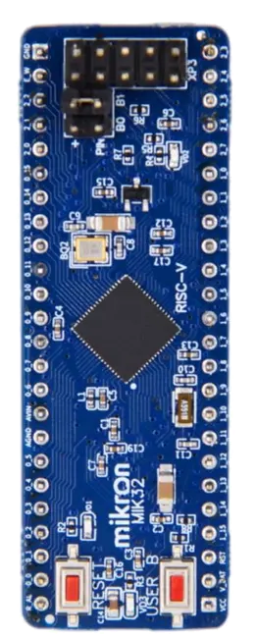
рис.1. Отладочная плата DIP-MIK32.

Плата СТАРТ-MIK32 является более готовым решением для запуска программ, так как содержит внешнюю flash-память и программатор [3, 4]. Это облегчает первое знакомство с микроконтроллером и снижает порог входа при отладке программ. Тем не менее, с точки зрения лабораторных работ по пользовательскому вводу ее возможности также ограничены. Встроенный набор органов управления не позволяет полноценно изучать разные варианты подключения кнопок, тумблеров, матричной клавиатуры, энкодера и аналоговых регуляторов. Стоимость платы на странице заказа составляет 7 500 руб. [3].

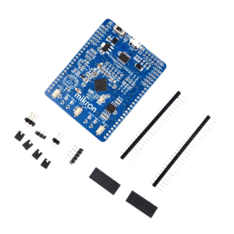
рис.2. Отладочная плата СТАРТ-MIK32.

Плата ELBEAR ACE-UNO выполнена в форм-факторе, близком к Arduino UNO, и может использоваться с Arduino-совместимыми модулями расширения [5]. Это делает ее удобной для экспериментов, так как многие периферийные устройства можно подключать через стандартные разъемы. Однако встроенных средств ввода на самой плате немного: пользовательская кнопка и светодиод не заменяют лабораторный набор из клавиатуры, переключателей, энкодера и аналоговых ручек. Стоимость платы в Arduino54 составляет 8 400 руб. [5].

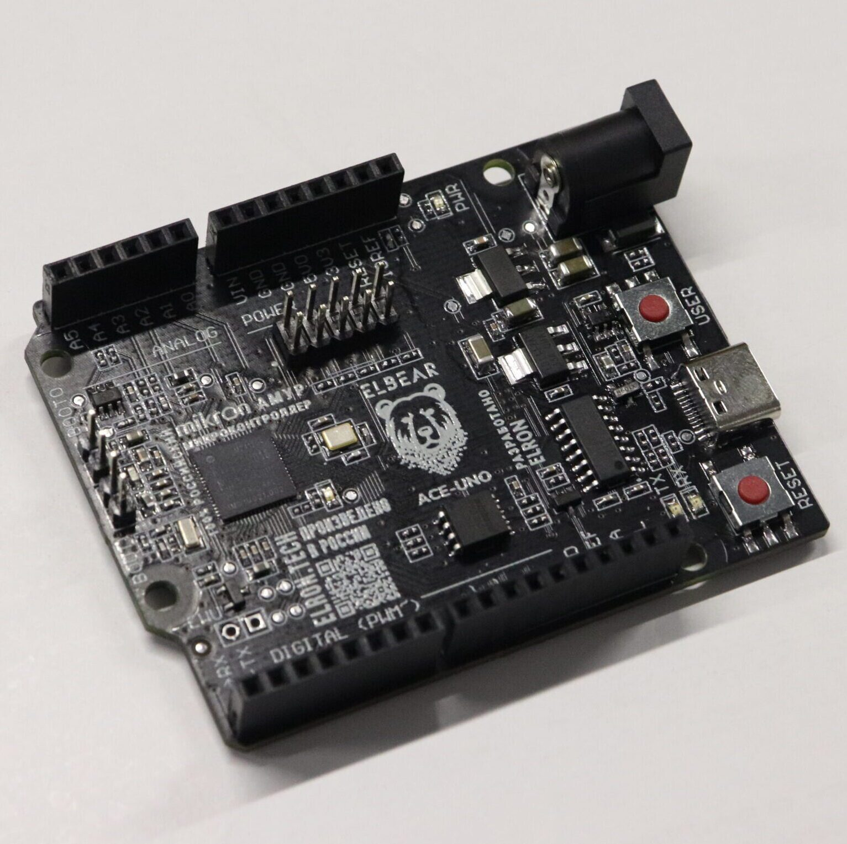
рис.3. Плата ELBEAR ACE-UNO на базе MIK32 АМУР.

Плата RADIANT MIK32 также ориентирована на разработку и эксперименты с MIK32. В ее руководстве указаны пользовательские кнопки, светодиоды, Arduino UNO-совместимый разъем и выводы GPIO [6]. Это решение ближе к учебной отладочной плате, чем минимальные модули, однако и оно не содержит развитого набора органов управления. Для большинства лабораторных работ по пользовательскому вводу все равно потребуется отдельный модуль или внешняя макетная сборка.
Следовательно, доступные платы на базе MIK32 решают задачу запуска и отладки программ, но не закрывают задачу готового лабораторного макета пользовательского ввода. Они предоставляют микроконтроллер и интерфейсы подключения, однако набор встроенных органов управления слишком мал для системного изучения дискретного, импульсного и аналогового ввода.

1.6 Сравнение с платами на других микроконтроллерах
Для оценки ситуации полезно сравнить платы MIK32 с распространенными решениями на других микроконтроллерах. Такие платы широко используются в обучении и прототипировании, поэтому они позволяют понять, какие подходы уже применяются в учебной практике.
Одним из самых дешевых решений является STM32F103C8T6 Blue Pill. Эта плата имеет большое количество выведенных контактов ввода-вывода и низкую стоимость: на странице магазина Амперо указана цена 249-299 руб. [7]. При этом встроенных средств пользовательского ввода на плате практически нет. Она хорошо подходит для недорогого прототипирования, но не является самостоятельным лабораторным стендом: кнопки, переключатели, потенциометры и другие элементы необходимо подключать отдельно.

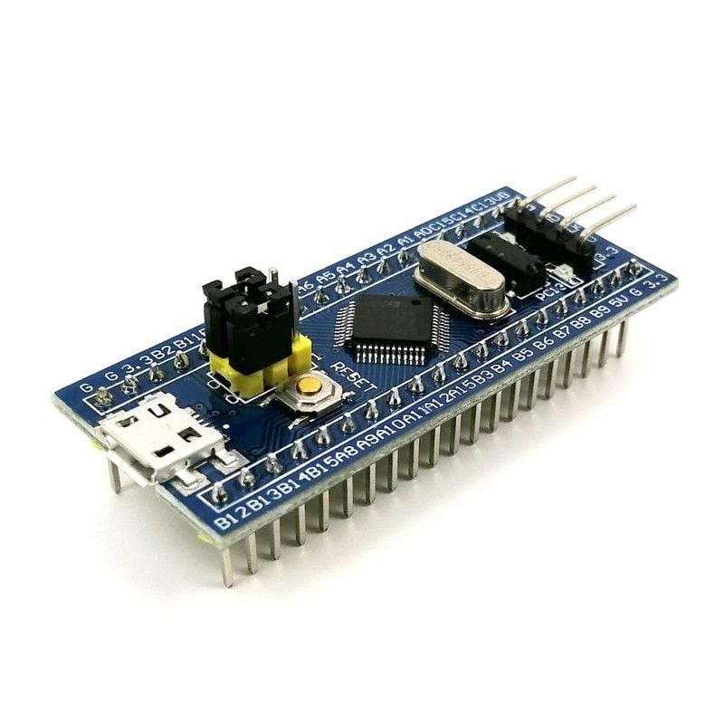
рис.4. Отладочная плата STM32F103C8T6 Blue Pill.

Платы семейства STM32 Nucleo являются более промышленно оформленными отладочными средствами. Например, NUCLEO-F401RE содержит микроконтроллер STM32F401RE, встроенный отладчик-программатор и Arduino-совместимые разъемы расширения [8]. Однако штатный пользовательский ввод на такой плате также минимален: обычно это одна пользовательская кнопка, кнопка сброса и один пользовательский светодиод. Для изучения сложных вариантов ввода, таких как клавиатура, набор тумблеров или энкодер, требуются дополнительные модули.
Еще одним примером является TI EK-TM4C123GXL LaunchPad. Эта плата построена на микроконтроллере TM4C123GH6PM и содержит встроенный отладчик, пользовательские кнопки и RGB-светодиод [9]. По сравнению с минимальными платами она лучше подходит для начальных лабораторных работ, однако набор средств ввода остается ограниченным. Плата позволяет изучать отдельные события от кнопок, но не заменяет специализированный учебный макет с большим числом органов управления.
Более удачным примером с точки зрения учебной комплектации является Arduino Student Kit. В него входит плата Arduino UNO, макетная плата, кнопки, потенциометры и другие компоненты для выполнения учебных заданий [10]. Такой комплект показывает, что для обучения важно иметь не только микроконтроллерную плату, но и готовый набор периферийных элементов. Однако данный комплект построен на другой аппаратной платформе и не решает задачу подготовки лабораторного макета на базе MIK32.
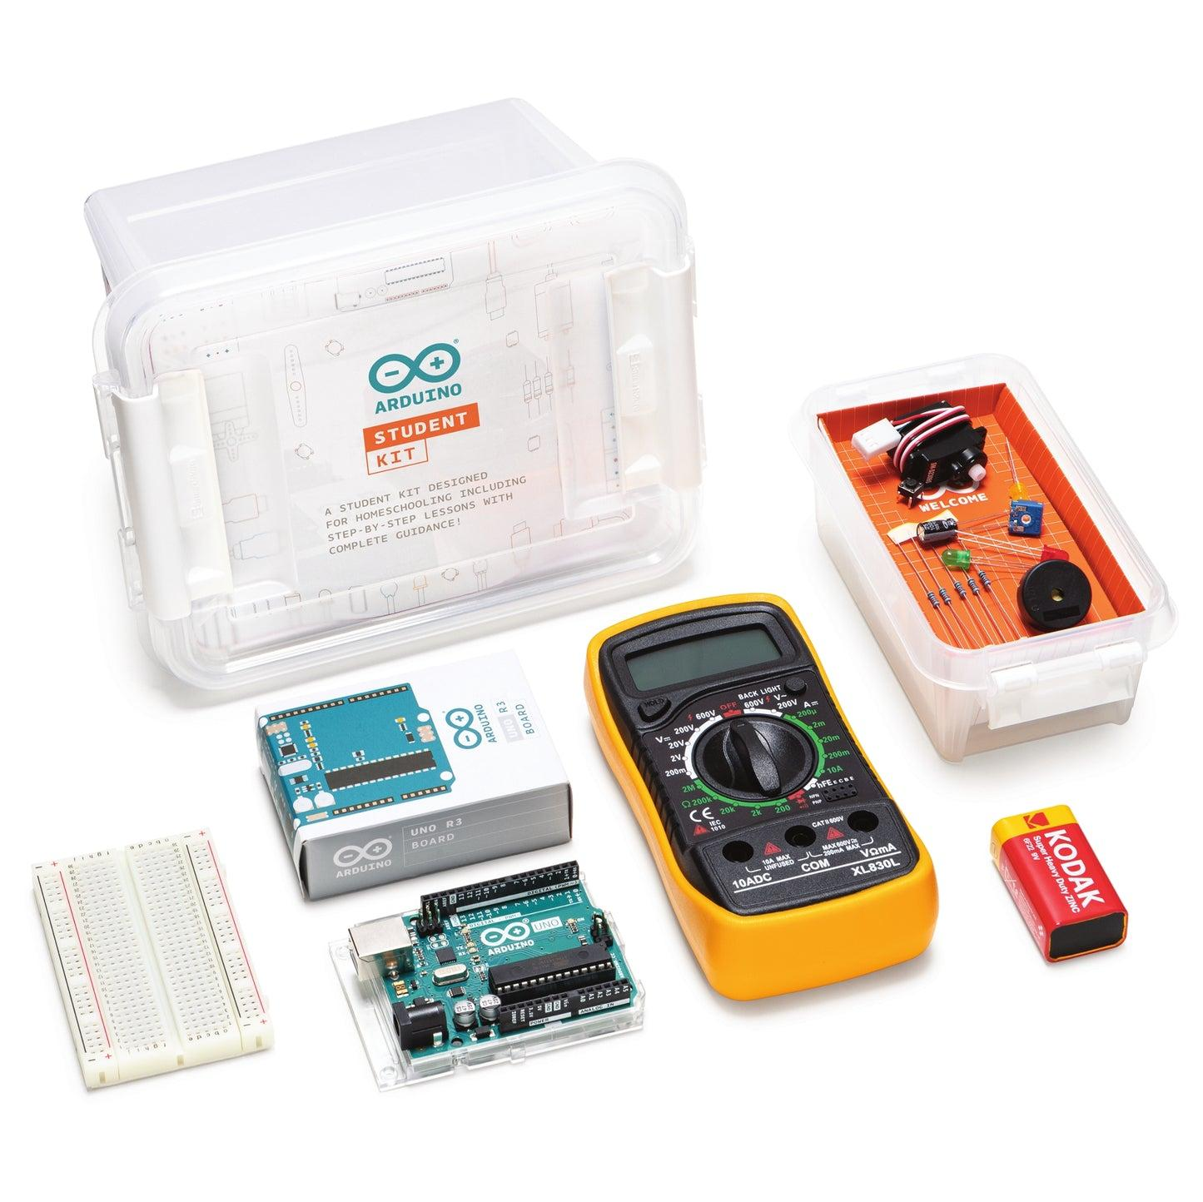
рис.5. Набор Arduino Student Kit.

1.7 Сравнение с готовыми учебными лабораторными стендами
Отдельную группу решений составляют профессиональные учебные стенды для изучения микроконтроллеров. В отличие от обычных отладочных плат, такие стенды часто содержат набор тумблеров, кнопок, индикаторов, аналоговых задатчиков, разъемов, клемм и методических материалов. Например, лабораторный стенд ЭЛБ-020.003.01 предназначен для изучения программирования микроконтроллеров и содержит элементы, необходимые для выполнения учебных работ [11].

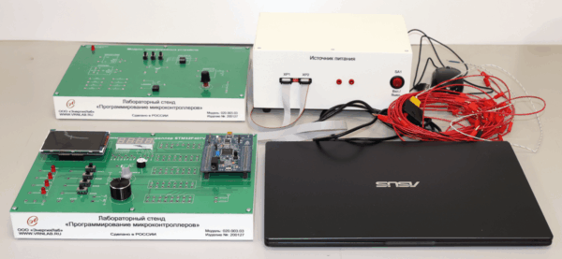
рис.6. Лабораторный стенд «Программирование микроконтроллеров» ЭЛБ-020.003.03.

Преимущество таких стендов заключается в их завершенности. Студент работает с готовым оборудованием, где органы управления, индикация и измерительные точки уже размещены на панели и согласованы с учебной методикой. Это снижает количество ошибок подключения и делает лабораторные занятия более повторяемыми.
Основным недостатком готовых стендов является высокая стоимость и ориентация на конкретную учебную платформу. Например, цена стенда ЭЛБ-020.003.03 на странице поставщика составляет 392 824 руб. [12]. Такая стоимость существенно превышает стоимость большинства отладочных плат и делает стенд труднодоступным для небольших лабораторий, индивидуальной разработки и тиражирования в учебных группах. Кроме того, подобные стенды обычно ориентированы на другие микроконтроллеры, например AVR или STM32, и не предназначены для работы с MIK32.
Таким образом, между дешевыми отладочными платами и дорогими профессиональными стендами существует заметный разрыв. Отладочные платы доступны, но имеют мало встроенных органов ввода. Готовые стенды функциональны, но дороги и не ориентированы на MIK32. Это подтверждает необходимость разработки отдельного доступного модуля пользовательского ввода для лабораторного макета на базе MIK32.

1.8 Сравнительный анализ решений
Сводное сравнение рассмотренных решений приведено в таблице 1.1. В таблице указаны контроллеры, состав средств ввода, ориентировочная стоимость и вывод о применимости решения для задач данной работы. Стоимость приведена по открытым источникам на дату обращения и используется как ориентир для сравнения классов устройств.

Таблица 1.1 - Сравнение отладочных плат и лабораторных макетов
Решение | Контроллер | Средства ввода на плате/в комплекте | Ориентировочная стоимость | Вывод для работы
DIP-MIK32 | MIK32 АМУР | Выводы GPIO, JTAG, светодиоды; развитых органов ввода нет | 5 500 руб. [3] | Требуется внешний модуль ввода
СТАРТ-MIK32 | MIK32 АМУР | Минимальная обвязка, программатор, внешняя flash; развитых органов ввода нет | 7 500 руб. [3] | Требуется внешний модуль ввода
ELBEAR ACE-UNO | MIK32 АМУР | 1 пользовательская кнопка, 1 пользовательский светодиод, Arduino-совместимые разъемы | 8 400 руб. [5] | Требуется внешний модуль ввода
RADIANT MIK32 | MIK32 АМУР | 2 кнопки, 2 светодиода, Arduino UNO-разъем, GPIO на разъемах | Цена зависит от поставщика | Требуется внешний модуль ввода
STM32F103C8T6 Blue Pill | STM32F103 | GPIO выведены на разъемы, встроенных органов ввода почти нет | 249-299 руб. [7] | Крайне низкая цена, но нет средств ввода
STM32 Nucleo-F401RE | STM32F401RE | 1 пользовательская кнопка, 1 reset, 1 пользовательский светодиод | Цена зависит от поставщика | Требуется внешний модуль ввода
TI EK-TM4C123GXL LaunchPad | TM4C123GH6PM | Пользовательские кнопки и RGB-светодиод | Цена зависит от поставщика | Хороший пример платы с другим контроллером, но ввод ограничен
Arduino Student Kit | ATmega328P / Arduino UNO | 5 кнопок, 2 потенциометра 10 кОм, ручки потенциометров, макетная плата | $79.75 [10] | Хороший пример учебного комплекта, но не на MIK32
ЭЛБ-020.003.01/03 | AVR | 8 тумблеров, 2 кнопки, аналоговый задатчик 0...5 В, индикация | ЭЛБ-020.003.03: 392 824 руб. [12] | Функционально богатый, но дорогой и не на MIK32

Из таблицы видно, что платы на базе MIK32 находятся в ценовом диапазоне, приемлемом для отладочных средств, однако они не содержат развитого набора пользовательского ввода. Платы на других микроконтроллерах демонстрируют ту же особенность: они удобны для программирования и подключения внешних модулей, но штатных кнопок, переключателей и аналоговых органов управления у них мало. Учебные комплекты и профессиональные стенды лучше подходят для лабораторной работы, однако они либо построены на другой аппаратной платформе, либо имеют высокую стоимость.

1.9 Актуальность работы и постановка задачи разработки
Проведенный анализ показывает, что задача разработки лабораторного макета пользовательского ввода для MIK32 АМУР является актуальной, поскольку существующие решения не закрывают ряд требований, важных для учебного применения.
Во-первых, MIK32 АМУР является отечественным 32-разрядным микроконтроллером на архитектуре RISC-V, поэтому его применение в учебном лабораторном макете позволяет формировать практический опыт работы с российской элементной базой. При этом на рынке отсутствует доступный и функционально полный учебный макет на базе MIK32, ориентированный именно на изучение пользовательского ввода. Существующие платы позволяют познакомиться с микроконтроллером, но не предоставляют достаточного набора органов управления для проведения полноценных лабораторных работ.
Во-вторых, в доступных платах на базе MIK32 отсутствует развитый набор средств пользовательского ввода. DIP-MIK32, СТАРТ-MIK32, ELBEAR ACE-UNO и RADIANT MIK32 подходят для запуска и отладки программ, но в них мало встроенных кнопок, переключателей и аналоговых регуляторов. Для учебного макета этого недостаточно, так как студенту необходимо изучать не один отдельный вход, а несколько типов пользовательского воздействия: дискретные сигналы, клавиатурный ввод, аналоговое напряжение и импульсные сигналы энкодера.
В-третьих, в существующих платах недостаточно средств для гибкого проведения лабораторных работ с пользовательским вводом. Для учебного макета важно не только подключить устройства ввода, но и иметь возможность отключать отдельные блоки, использовать те же линии микроконтроллера в других заданиях и сравнивать разные способы подключения. В готовых отладочных платах такая задача обычно не решается, так как они рассчитаны на универсальную отладку, а не на методическое изучение пользовательского ввода.
В-четвертых, сравнение с другими платами и стендами показывает разрыв между дешевыми отладочными платами и дорогими профессиональными учебными стендами. Недорогие платы имеют мало встроенных средств ввода, а функционально богатые стенды стоят значительно дороже и обычно ориентированы на другие микроконтроллеры. Например, профессиональные лабораторные стенды содержат кнопки, тумблеры, аналоговые задатчики и индикацию, но их стоимость затрудняет массовое использование и самостоятельное повторение.
В-пятых, для MIK32 доступно меньше готовых примеров программ, чем для более распространенных платформ, таких как Arduino или STM32. Это означает, что для лабораторного макета недостаточно разработать только аппаратную часть. Необходимо также подготовить алгоритмы опроса кнопок и переключателей, обработки клавиатуры, определения направления вращения энкодера и считывания аналоговых значений. Без такой программной части макет будет менее полезен в учебном процессе.
Таким образом, актуальность работы определяется тем, что в существующих продуктах отсутствует сочетание свойств, необходимых для учебного макета на базе MIK32: отечественный микроконтроллер, развитый набор устройств пользовательского ввода, умеренная стоимость, возможность отключения отдельных блоков, удобство измерений и наличие программных примеров для лабораторных работ.
В связи с этим в работе ставится задача разработки средств пользовательского ввода для лабораторного макета микроконтроллера MIK32 АМУР. Разрабатываемое решение должно включать аппаратную часть, обеспечивающую подключение кнопок, переключателей, клавиатуры, энкодера и аналоговых регуляторов, а также программные алгоритмы для их опроса и обработки. В следующих главах рассматриваются схемотехнические варианты подключения устройств ввода, особенности их программной обработки и проверка работоспособности разработанного решения.

2 ПЛАН РАБОТЫ НАД ВКР
На основании результатов преддипломной практики составлен следующий план работы над выпускной квалификационной работой, представленный в таблице 2.1.
Таблица 2.1 - Календарный план выполнения ВКР
№ п/п | Наименование работ | Срок выполнения
1 | Анализ существующих лабораторных макетов и постановка задачи разработки | 01.02-28.02
2 | Разработка средств дискретного ввода | 01.03-31.03
3 | Разработка средств аналогового и импульсного ввода | 01.04-30.04
4 | Безопасность жизнедеятельности | 01.05-31.05

Структура выпускной квалификационной работы предусматривает следующие основные разделы.

Раздел 1 «Анализ существующих лабораторных макетов и постановка задачи разработки»
Раздел посвящён обоснованию актуальности разработки средств пользовательского ввода для лабораторного макета микроконтроллера MIK32 АМУР. Рассматривается роль лабораторных макетов в обучении работе с микроконтроллерами, а также значение физических органов управления при изучении GPIO, АЦП, таймеров, прерываний и интерфейсов обмена.
Проводится классификация устройств пользовательского ввода по типу формируемого сигнала: дискретные устройства, клавиатурные блоки, аналоговые регуляторы, импульсные устройства и интерфейсные модули. Для каждого типа рассматриваются примеры устройств и обосновывается выбор наиболее простых элементов для учебного макета: кнопок, рычажковых переключателей, клавиатуры, потенциометров и поворотного энкодера.
Выполняется обзор существующих отладочных плат на базе MIK32 АМУР, плат на других микроконтроллерах и готовых учебных лабораторных стендов. При сравнении учитываются стоимость, наличие встроенных средств ввода, удобство применения в учебном процессе и возможность использования с MIK32. Формулируются требования к разрабатываемому макету и постановка задачи разработки.

Раздел 2 «Разработка средств дискретного ввода»
Раздел посвящён проектированию и анализу устройств дискретного пользовательского ввода для лабораторного макета.
Рассматриваются требования к кнопкам, рычажковым переключателям и клавиатурному блоку. Анализируются способы подключения кнопок и клавиатуры к микроконтроллеру: прямое подключение к выводам GPIO, матричное подключение и подключение с использованием сдвиговых регистров 74HC165.
Проводится сравнение способов подключения по числу используемых выводов микроконтроллера, сложности схемы, удобству программной обработки и применимости в лабораторном макете. Отдельное внимание уделяется проблеме дребезга контактов, временным параметрам опроса кнопок и переключателей, а также алгоритмам программной фильтрации входных сигналов.
В разделе также описывается экспериментальная проверка работы кнопок, клавиатуры и рычажковых переключателей.

Раздел 3 «Разработка средств аналогового и импульсного ввода»
Раздел посвящён разработке и проверке устройств ввода, формирующих аналоговые и импульсные сигналы.
Рассматривается назначение поворотных органов управления в лабораторном макете. Описывается подключение поворотного энкодера к микроконтроллеру, принцип формирования импульсных сигналов, определение направления вращения и программная обработка состояний энкодера.

Отдельно рассматриваются дребезг и фильтрация сигналов энкодера, так как ошибки при обработке импульсов могут приводить к неправильному определению направления или количества шагов.
Также в разделе описывается подключение аналоговых ручек вращения на базе потенциометров. Рассматривается считывание аналогового напряжения с помощью АЦП микроконтроллера, масштабирование полученных значений, фильтрация шумов и применение аналоговых регуляторов в лабораторных заданиях.
Раздел завершается экспериментальной проверкой работы энкодера и аналоговых ручек вращения.

Раздел 4 «Безопасность жизнедеятельности»
Раздел посвящён вопросам безопасной работы с лабораторным макетом при его изготовлении, отладке и эксплуатации.
Рассматриваются условия работы с низковольтными микроконтроллерными устройствами, требования электробезопасности, а также меры предосторожности при пайке, подключении внешних модулей и проведении измерений.
Описываются требования к организации рабочего места при сборке и отладке макета, включая использование исправного оборудования, контроль питания, предотвращение коротких замыканий и соблюдение правил работы с паяльным инструментом.

Заключение
В заключении приводятся основные результаты выполненной работы. Подтверждается достижение цели: разработка средств пользовательского ввода для лабораторного макета микроконтроллера MIK32 АМУР. Формулируются выводы по результатам анализа существующих решений, проектирования схем подключения, разработки алгоритмов обработки сигналов и экспериментальной проверки макета.
ЗАКЛЮЧЕНИЕ
В ходе преддипломной практики была подготовлена аналитическая основа выпускной квалификационной работы по теме «Средства пользовательского ввода для лабораторного макета микроконтроллера».
По результатам практики:
- обоснована актуальность разработки средств пользовательского ввода для лабораторного макета на базе микроконтроллера MIK32 АМУР;
- рассмотрена роль лабораторных макетов в обучении работе с микроконтроллерами и показана необходимость использования физических органов управления при изучении внешних сигналов;
- проведена классификация устройств пользовательского ввода, включая кнопки, переключатели, клавиатуры, энкодеры, потенциометры и интерфейсные устройства;
- проанализированы доступные отладочные платы на базе MIK32 АМУР и выявлено, что они имеют ограниченный набор встроенных средств ввода;
- выполнено сравнение с платами на других микроконтроллерах и готовыми учебными лабораторными стендами;
- выявлены основные ограничения существующих решений: недостаточное количество органов ввода, необходимость подключения внешних модулей, высокая стоимость готовых стендов и отсутствие ориентации на MIK32 АМУР;
- сформулированы требования к разрабатываемому лабораторному макету, включая наличие разных типов устройств ввода, удобство эксплуатации, возможность отключения отдельных элементов, доступность компонентной базы и рациональное использование выводов микроконтроллера;
- составлен план дальнейшей работы над ВКР, включающий выбор схемотехнических решений, разработку модуля пользовательского ввода, подготовку программных алгоритмов обработки сигналов и проведение экспериментальной проверки.
Анализ показал, что существующие решения не обеспечивают доступного и удобного лабораторного макета на базе MIK32 АМУР с развитым набором средств пользовательского ввода. Это обуславливает необходимость разработки собственного модуля, позволяющего изучать обработку дискретных, аналоговых и импульсных сигналов в учебных лабораторных работах.
Результаты практики оформлены в виде первой главы ВКР и настоящего отчёта.

СПИСОК ИСПОЛЬЗОВАННЫХ ИСТОЧНИКОВ
- Vaswani A., Shazeer N., Parmar N. et al. Attention Is All You Need // Advances in Neural Information Processing Systems. – 2017.
- Brown T. B., Mann B., Ryder N. et al. Language Models are Few-Shot Learners // NeurIPS. – 2020.
- Devlin J., Chang M.-W., Lee K., Toutanova K. BERT: Pre-training of Deep Bidirectional Transformers for Language Understanding // NAACL. – 2019.
- Lewis P., Perez E., Piktus A. et al. Retrieval-Augmented Generation for Knowledge-Intensive NLP Tasks // NeurIPS. – 2020.
- Radford A., Kim J. W., Hallacy C. et al. Learning Transferable Visual Models From Natural Language Supervision (CLIP) // OpenAI. – 2021.
- Qi Z., et al. LayoutLM: Pre-training of Text and Layout for Document Image Understanding // KDD. – 2020.
- Xu Y., Li M., Cui L. et al. LayoutLMv2: Multi-modal Pre-training for Visually-Rich Document Understanding // ACL. – 2021.
- Донской А. В., Кудинов А. В. Обработка естественного языка: методы и модели. – М.: Юрайт, 2021.
- Гудфеллоу И., Бенджио Й., Курвиль А. Глубокое обучение. – М.: ДМК Пресс, 2018.
- ГОСТ Р 52872-2019. Интернет-ресурсы. Требования доступности для инвалидов по зрению. – М.: Стандартинформ, 2019.
- WCAG 2.1: Web Content Accessibility Guidelines [Электронный ресурс]. – W3C, 2018. – URL: https://www.w3.org/TR/WCAG21/
- Tesseract OCR Engine Documentation [Электронный ресурс]. – URL: https://github.com/tesseract-ocr/tesseract
- OpenAI. GPT-4 Technical Report [Электронный ресурс]. – URL: https://openai.com/research/gpt-4
- Qwen Team. Qwen2.5-VL Model Documentation [Электронный ресурс]. – URL: https://huggingface.co/Qwen
- LangGraph Documentation [Электронный ресурс]. – URL: https://langchain-ai.github.io/langgraph
- Pydantic Documentation [Электронный ресурс]. – URL: https://docs.pydantic.dev
- Liu Y., et al. Donut: Document Understanding Transformer without OCR // ECCV. – 2022.
- Microsoft Azure Form Recognizer Documentation [Электронный ресурс]. – URL: https://learn.microsoft.com/azure/ai-services/form-recognizer
Google Cloud Vision API Documentation [Электронный ресурс]. – URL: https://cloud.google.com/vision/docs

